

Dipartimento di Ingegneria e Scienze dell’Informazione e Matematica

CORSO DI LAUREA IN INFORMATICA

Insegnamento Laboratorio di programmazione ad oggetti

**FarmaciaFC**

|  |  |  |  |
| --- | --- | --- | --- |
| **Membri del team** | | | |
| **Cognome e nome** | **Matricola** | | **Indirizzo e-mail** |
| Michelucci Chiara | 252633 | | chiara.michelucci@student.univaq.it |
| Santoferrara Francesca | 252167 | | francesca.santoferrara@student.univaq.it |
|  | |  | | |
|  | | | | |
|  | |  | | |

A.A. 2019/2020

Sommario

Specifica Progetto 2

Capitolo 1 – Caso di studio 3

1.1 – Descrizione dell’applicazione 3

1.2 - Funzionalità 5

Medico………………………………………………………………………………………………………………………….5

Paziente……………………………………………………………………………………………………………….……….5

Farmacista…………………………………………………………………………………………………………………….6

Amministratore…………………………………………………………………………………………………………….6

1.3 Domain Model 8

# **Specifica Progetto.**

**Gestionale Farmacia:**

Un amministratore della farmacia può:

* Inserire i dettagli di un farmaco
* Modificare/cancellare farmaci
* Registrare la disponibilità di ogni farmaco
* Specificare la quantità minima al di sotto della quale un farmaco viene considerato in esaurimento
* Visualizzare i farmaci in esaurimento

Un farmacista può:

* Visualizzare le prescrizioni in base al numero ed evadere la prescrizione

Un paziente può:

* Registrarsi al gestionale della farmacia
* Visualizzare la scheda di un farmaco
* Ricercare una prescrizione
* Visualizzare lo storico delle proprie prescrizioni

Un medico può:

* Registrarsi al gestionale della farmacia
* Creare/modificare/cancellare una prescrizione di farmaci per un determinato paziente

# **Capitolo 1 – Caso di studio**

## **1.1 – Descrizione dell’applicazione**

Farmacia FC è un software gestionale pensato per rendere migliore la gestione dei farmaci presenti nella farmacia e per le prescrizioni che un farmacista dovrà evadere. Inoltre il sistema è pensato per rendere migliore l’organizzazione delle prescrizioni per medici e pazienti.

All’avvio dell’applicazione troviamo l’interfaccia di login per accedere al sistema, oppure potervi registrare.

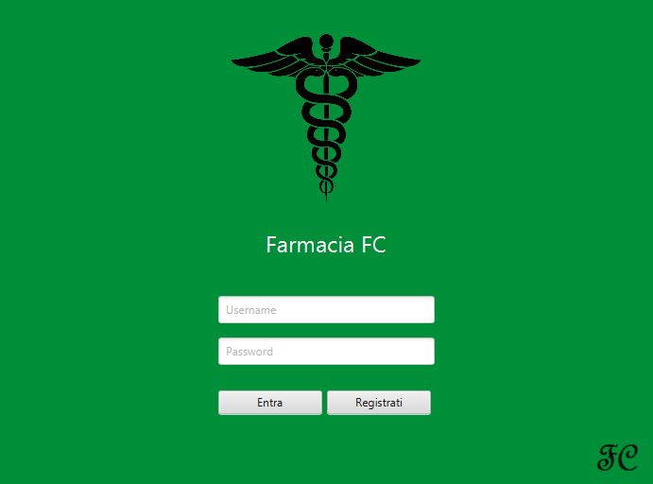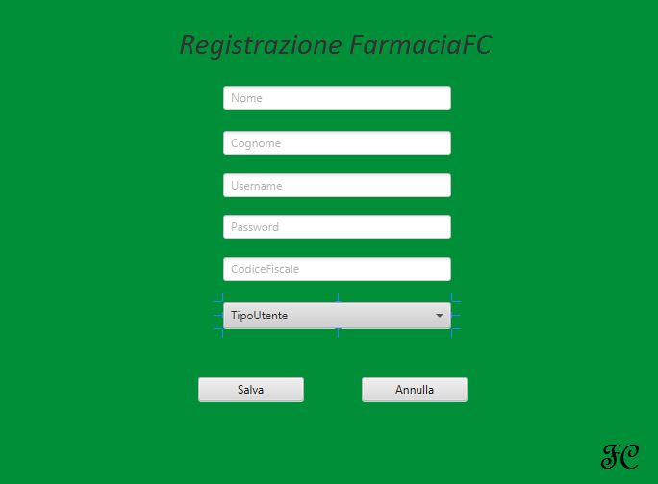

Successivamente, una volta eseguito il login, si verrà riportati alla home dedicata in base al tipo di utente (amministratore, farmacista, medico, paziente) per svolgere le varie operazioni messe a disposizione.

Le interfacce risultano comode e facili da capire per ogni singolo utente.

Un amministratore potrà facilmente gestire i farmaci e visualizzare quelli in esaurimento cliccando nell’apposita voce presente nel menu.

Anche i pazienti potranno facilmente gestire le proprie prescrizioni accedendo tramite voce nel menu loro dedicato.

*Home Amministratore*

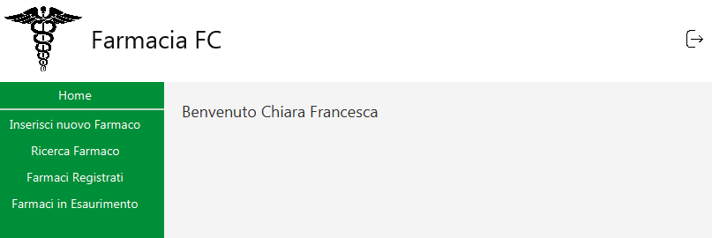

*Home Medico*

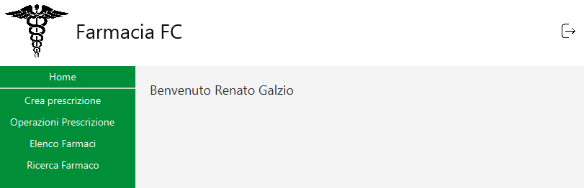

*Home Farmacista*

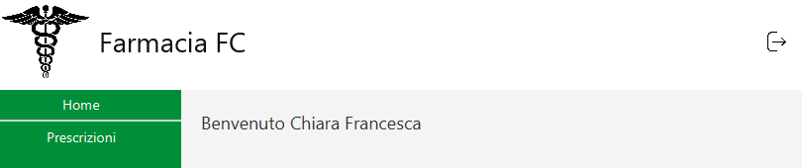

*Home Paziente*

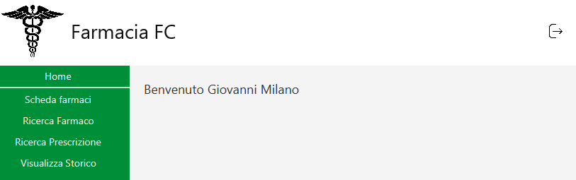

Le funzionalità che potrà svolgere ogni singolo utente descritte nella pagina precedente, saranno analizzate nel dettaglio successivamente.

## **1.2– Funzionalità**

Gli attori definiti per il nostro sistema sono: Medico, Paziente, Farmacista e Amministratore del Sistema.  
In seguito sono riportate nel dettaglio tutte le funzionalità (possibili soltanto dopo aver eseguito il login) che gli attori potranno svolgere all’interno del sistema.

**Medico:**

* ***Registrazione e accesso al sistema***: per registrarsi al software gestionale dovrà inserire il proprio nome e cognome, scegliere un username ed una password che poi utilizzerà per loggarsi al sistema.
* ***Emettere una prescrizione***: il medico dovrà selezionare la voce nel menu chiamata “Crea Prescrizione” e da li si aprirà l’interfaccia dove potrà inserire le credenziali del suo paziente e successivamente i vari farmaci che andrà a prescrivere. Alla fine di tutto ciò salverà la prescrizione e quest’ultima sarà disponibile anche nella sezione del paziente interessato.

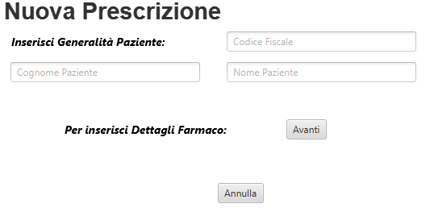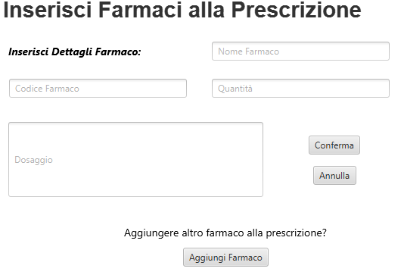

* ***Modificare/Eliminare una prescrizione***: il medico dovrà selezionare la voce nel menu chiamata “Operazioni Prescrizione” e da li si aprirà l’interfaccia di ricerca prescrizione tramite codice prescrizione o codice fiscale paziente. Una volta selezionata si potranno apportare le varie modifiche necessarie oppure cancellarla. Le modifiche verranno salvate e saranno disponibili anche per gli altri utenti che potevano accedervi.

**Paziente:**

* ***Registrazione e accesso al sistema***: per registrarsi al software gestionale dovrà inserire il proprio nome, cognome e codice fiscale, scegliere un username ed una password che poi utilizzerà per loggarsi al sistema.
* ***Visualizzare scheda farmaco***: il paziente dovrà selezionare la voce nel menu chiamata “Scheda Farmaci”, li visualizzerà una tabella contenente tutti i farmaci disponibili, per visualizzare i dettagli basterà selezionare il farmaco interessato e cliccare nell’apposito bottone rinominato ‘dettagli’, da li poi sarà riportato nell’interfaccia contenente tutti i dati riguardati il farmaco.   
  I dettagli di un farmaco potranno essere visualizzati anche tramite ricerca dettagliata inserendo il nome, per accedere a questa sezione basterà selezionare la voce nel menu chiamata “Ricerca Farmaco”.

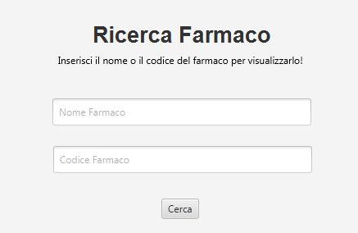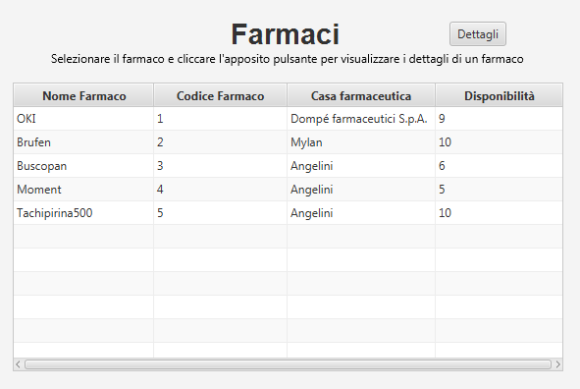

* ***Ricercare una Prescrizione***: il paziente dovrà selezionare la voce nel menu chiamata “Ricerca Prescrizione” e inserire il codice della prescrizione. Sarà riportato poi alla vista contenente tutti i dettagli della prescrizione da lui selezionata.
* ***Visualizzare lo storico delle proprie prescrizioni***: il paziente dovrà selezionare la voce nel menu chiamata “Visualizza Storico” per poter poi visualizzare l’elenco completo delle proprie prescrizioni e i dettagli di quest’ultime.

**Farmacista:**

* ***Registrazione e accesso al sistema***: per registrarsi al software gestionale dovrà inserire il proprio nome e cognome, scegliere un username ed una password che poi utilizzerà per loggarsi al sistema.
* ***Evadere una prescrizione in base al codice***: il farmacista dovrà selezionare la voce nel menu chiamata “Prescrizioni”, verrà riportato ad una interfaccia dove potrà selezionare la prescrizione inserendo il suo codice o tramite codice fiscale del paziente. Successivamente visualizzerà interamente la prescrizione e i dettagli riguardante i farmaci presenti così da poterla evadere selezionando l’apposita funzione. Una volta evasa una prescrizione, quest’ultima non sarà più visibile.

**Amministratore:**

* ***Accesso al sistema***: l’amministratore risulta già preregistrato nel sistema quindi non potrà selezionare la funzione di registrazione. Per accedere basterà inserire il proprio username e password.
* ***Inserire farmaco***: l’amministratore dovrà selezionare la voce nel menu chiamata “Inserisci nuovo Farmaco”, verrà riportato nell’interfaccia dove potrà inserire tutti i dati necessari per un farmaco. Una volta salvato, questo sarà visibile a tutti gli utenti.

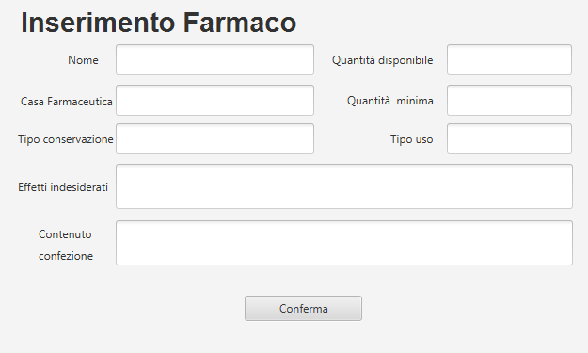

* ***Modificare/Cancellare farmaco***: l’amministratore dovrà selezionare la voce nel menu chiamata “Elenco Farmaci”, li visualizzerà una tabella contenente tutti i farmaci disponibili, per svolgere le varie operazioni basterà selezionare il farmaco interessato e cliccare nell’apposito bottone rinominato ‘operazioni’, da li poi sarà riportato nell’interfaccia contenente tutti i dati riguardati il farmaco e potrà decidere se modificarlo o eliminarlo. Questa operazione potrà essere svolta anche tramite ricerca dettagliata inserendo direttamente il nome o il codice, per accedere a questa sezione basterà selezionare la voce nel menu chiamata “Ricerca Farmaco”.

Tramite queste due sezioni, l’amministratore potrà accedere anche alla sezione dedicata per il rifornimento dei farmaci.

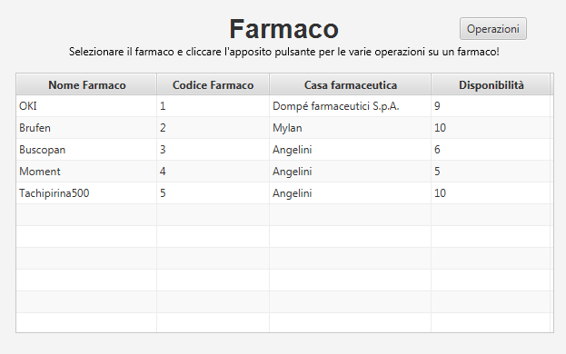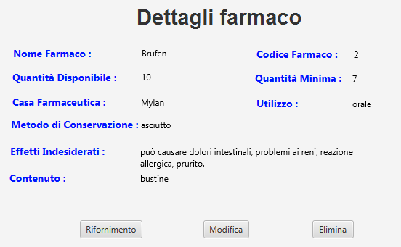

* ***Visualizzare i farmaci in esaurimento***: l’amministratore dovrà selezionare la voce nel menu chiamata “Farmaci in Esaurimento” per poter visualizzare l’elenco completo dei farmaci disponibile in una quantità inferiore a quella minima.

**1.3 – Domain Model**

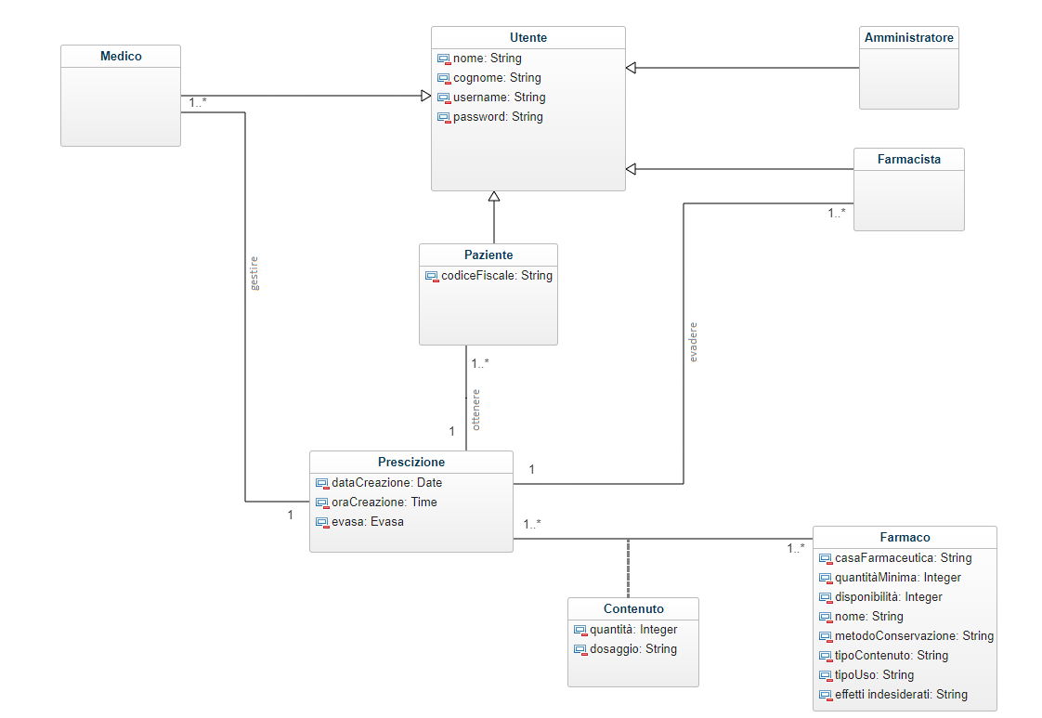

***Utente (Amministratore, Medico, Farmacista, Paziente)***

Contiene le informazioni base di ogni attore presente nel sistema.

***Farmaco***

Contiene i dati necessari per ogni farmaco: nome, casa farmaceutica, metodo di conservazione, contenuto, uso, effetti indesiderati, quantità disponibile, quantità minima in magazzino.

***Prescrizione***

Contiene le informazioni riguardante una singola prescrizione: data e ora creazione, se è stata evasa.

***Contenuto***

Sono riportati i farmaci presenti in ogni prescrizione, con la quantità e il dosaggio scelto dal medico per il paziente.